Частной московской международной школе в Анталье - 10 лет
04.02.2021
В этом году Частной московской международной школе (ЧММШ) в Анталье исполняется 10 лет.
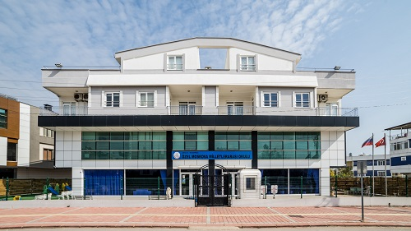
Русская школа открыла двери для первых учеников в сентябре 2011 года.
В учебном заведении реализуется Российская федеральная образовательная программа 1-11 классов. Преподавание ведётся на русском языке, проводится углублённая англоязычная подготовка, в рамках регионального компонента изучается турецкий язык. В школе прекрасная материально-техническая база, большое внимание уделяется системе дополнительного образования, работают высококвалифицированные педагоги.
ЧММШ тесно сотрудничает с Ломоносовской школой г. Москвы, с Международным Университетом Анталии, налажены связи с Московской международной высшей школой бизнеса «МИРБИС», Институтом иностранных языков им. М.Тереза, Высшей школой экономики.
Школа активно участвует в проектах представительства Россотрудничества, направленных на популяризацию русского языка, культуры и истории России, в жизни проживающих в Турции российских соотечественников.
В 2019 году Департамент внешнеэкономических и международных связей (ДВМС) г. Москвы передал школе сертификат на пользование учебно-методической и классической литературой.
Координатором по внешним связям ЧММШ является Александр Бабаев - исполнительный секретарь Координационного совета организаций российских соотечественников (КСОРС) Турции/
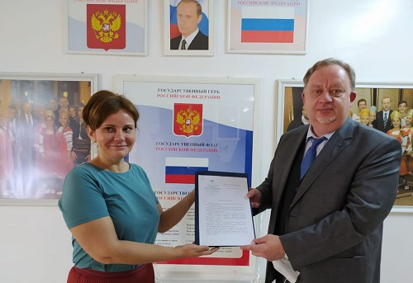
Генеральный консул РФ в Анталье Олег Рогоза вручил ЧММШ поздравительное письмо от Администрации Президента Российской Федерации, в котором отмечено, что за годы плодотворной работы Школа стала неотъемлемой частью российского образования за пределами страны, важным связующим мостом между соотечественниками за рубежом и исторической Родиной.

Адрес страницы: http://mosds.mos.ru/presscenter/news/detail/9691592.html
ГКУ города Москвы «Центр гуманитарного и делового сотрудничества с соотечественниками за рубежом - Московский дом соотечественника»

